**Actividad 5: Velocidad de conexión de mi equipo terminal**

.

**Objetivo**: Que el alumno analice distintas herramientas para el análisis de la velocidad de transferencia y el cálculo de tiempo de retardo en la transferencia de datos.

**Parte 1: Las direcciones MAC e IP de mis equipos terminales**

Para recuperar información de la dirección MAC e IP de la computadora en un sistema Windows, primero debes abrir el programa de CMD o PowerShell (disponible desde la versión de Windows 8) y ejecutar el siguiente comando**: ipconfig /all**

La información que te aparecerá es similar a la mostrada en la siguiente imagen:

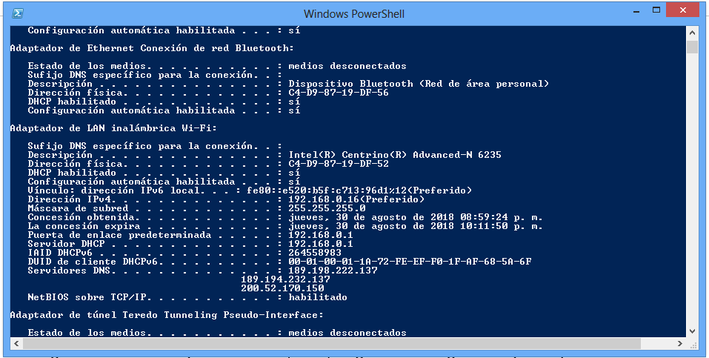

En el caso de contar con una Macintosh, debes abrir la TERMINAL de comandos y ejecutar el comando: **ifconfig**

El resultado de este comando será muy similar al de la siguiente imagen:

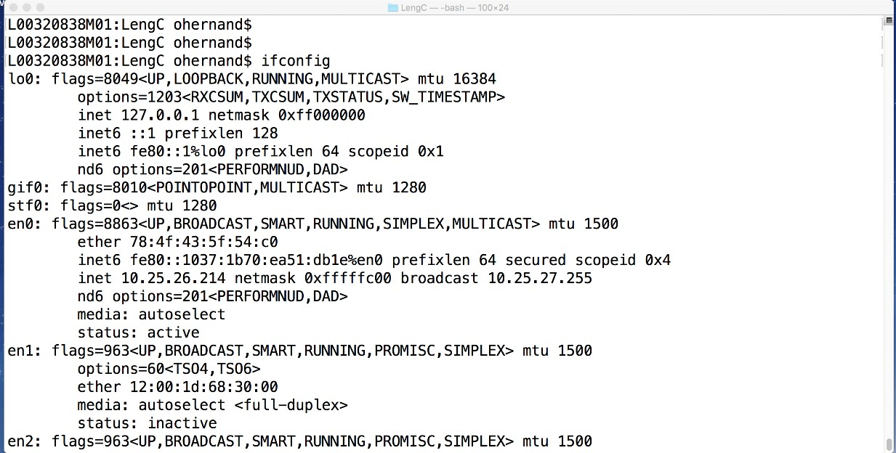

1. Al leer, de izquierda a derecha, la **dirección MAC** los **primeros seis dígitos hexadecimales** de esta dirección corresponden con el **identificador del fabricante**. Estos primeros seis dígitos hexadecimales también se conocen como **“identificador único de organización (OUI)”**. La IEEE (Instituto de Ingenieros Eléctricos y Electrónicos) asigna este código. Para encontrar al fabricante de tu **tarjeta de red (NIC)**, puedes utilizar el siguiente enlace [www.macvendorlookup.com](http://www.macvendorlookup.com/) .
2. Los **últimos seis dígitos** son el **número de serie** de la **NIC**, y los asigna el fabricante a cada tarjeta.

Con los resultados del comando **ipconfig /all** o **ifconfig** ( dependiendo del tipo de computadora que utilizas en este momento), responde a las siguientes preguntas: **NOTA:** Realiza una impresión de pantalla, de la salida del comando utilizado, e insértala dentro del siguiente recuadro.

Impresión de pantalla

1. ¿Cuál es la porción del **OUI** de la **dirección MAC** de la computadora utilizada?

__________________________________

1. ¿Cuál es la porción del **número de serie** de la **dirección MAC** de este dispositivo?

__________________________________

1. Utiliza el enlace que se proporciona en este documento y obtén el **nombre del constructor** de esta **NIC**. En caso de existir ¿Cuál es el nombre del constructor?
2. Escribe la **dirección IPv4** que tu tarjeta utiliza en este momento:

(La dirección IP está dada por cuatro números concatenados por el carácter punto)

1. Escribe la **dirección IPv6** que tu tarjeta utiliza en este momento:

(La dirección IPv6 está compuesta por números hexadecimales y concatenados por el carácter : )

1. Escribe, el **lugar** desde dónde te encuentras conectado: __________________________

Por ejemplo: La biblioteca del campus Tampico, la sala de tu casa, la oficina del trabajo, etc.)

1. Analiza con detenimiento la **dirección MAC** en la siguiente imagen e indica cuál es el constructor **(OUI)** de esta tarjeta?
2. ¿Hay algo que quieras agregar sobre el análisis de esta dirección MAC?

_______________________________________________________________________________

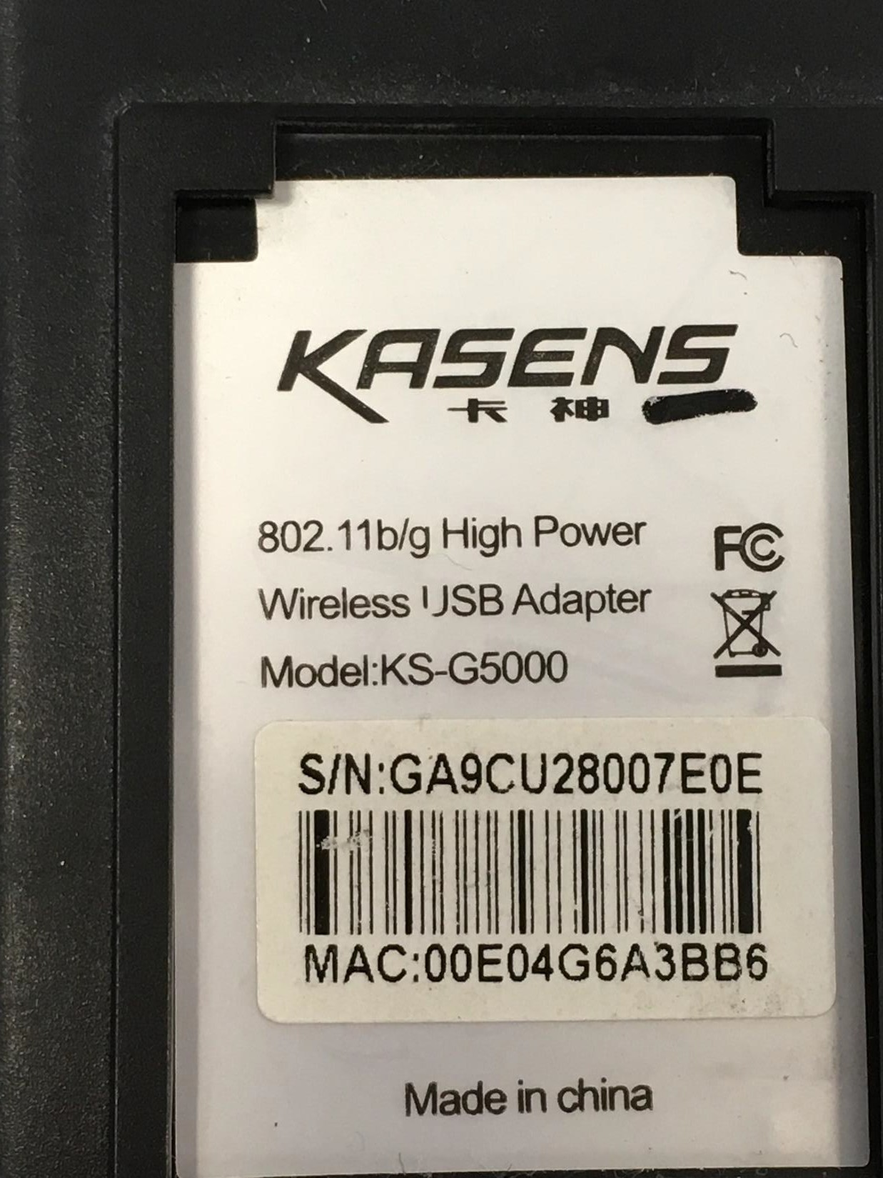

**Parte 2: ¿Cuál es la velocidad a la que se conectan mis equipos terminales?**

**Instrucciones**: Utiliza el navegador de tu preferencia y busca **tres aplicaciones** que permitan determinar la **capacidad de la línea de comunicación** que estás utilizando actualmente en el **TEC** y la línea de comunicaciones que tienes contratada en **tu domicilio**. **Speedometer** o **test de velocidad** pueden ser palabras clave para realizar la búsqueda en Internet.

Da respuesta a las siguientes preguntas:

1. ¿Cuáles son los nombres de las aplicaciones que seleccionaste?
2. ¿Cuál es el link dónde se puede acceder a estas aplicaciones?
3. Para cada una de las aplicaciones seleccionadas, ¿cuál es la velocidad reportada para subir y para bajar datos en tu **domicilio** y en las instalaciones del **TEC**?

**En el TEC:**

|  |  |  |
| --- | --- | --- |
| **Aplicación** | **Velocidad para subir (Mbps)** | **Velocidad para bajar (Mbps)** |
|  |  |  |
|  |  |  |
|  |  |  |

**En tu domicilio:**

|  |  |  |
| --- | --- | --- |
| **Aplicación** | **Velocidad para subir (Mbps)** | **Velocidad para bajar (Mbps)** |
|  |  |  |
|  |  |  |
|  |  |  |

1. Explica cómo se calcula el tiempo de retardo (**latencia**) para cada una de las aplicaciones seleccionadas
2. Supongamos que deseas enviar un archivo de **10 Megabytes**, tomando en consideración las tres velocidades, reportadas por las velocidades, para subir datos ¿Cuánto tiempo tomaría transmitir esta cantidad de **bytes** en cada caso desde el **TEC**? Reporta tus resultados en un formato de tabla.

|  |  |  |
| --- | --- | --- |
| **Aplicación** | **Velocidad para subir (Mbps)** | **Tiempo transmisión = # bytes o bits / Velocidad transferencia**  **(1 Mbyte = 8 Mbits)**  Tamaño paquete (Megabits) x velocidad subida |
|  |  |  |
|  |  |  |
|  |  |  |

1. Realiza nuevamente la prueba en casa y contrasta estos resultados con los valores previamente encontrados ¿Observas algún cambio en las velocidades reportadas en esta segunda prueba? Argumenta tu respuesta:

|  |  |  |
| --- | --- | --- |
| **Aplicación** | **Velocidad para subir (Mbps)** | **Tiempo transmisión = # bytes o bits / Velocidad transferencia**  **(1 Mbyte = 8 Mbits)**  Tamaño paquete (Megabits) x velocidad subida |
|  |  |  |
|  |  |  |
|  |  |  |

1. Revisa el contrato que tienes con tu proveedor de servicio residencial de internet y con base a tus resultados argumenta cuáles consideras que son las razones de la discrepancia en las velocidades para subir o para bajar datos.
2. Escribe en la siguiente tabla una breve descripción de lo que realiza cada capa del modelo OSI.

|  |  |
| --- | --- |
| **Capas del modelo OSI** | **Descripción** |
| **Aplicación** |  |
| **Presentación** |  |
| **Sesión** |  |
| **Transporte** |  |
| **Red** |  |
| **Data Link** |  |
| **Física** |  |

* ¿Cuál de las capas del modelo de referencia OSI es la responsable de gestionar las velocidades de comunicación?__________________
* ¿En qué capa del modelo OSI se ubican respectivamente los equipos de interconexión de red Repetidor, Switch y Router? _____________________

|  |  |
| --- | --- |
| **Equipo** | **Capa del modelo OSI** |
| **Repetidor** |  |
| **Switch** |  |
| **Router** |  |

* Argumenta que sucedería en un sistema de comunicaciones de datos, cuando la **velocidad para enviar datos** en el emisor es mayor que la velocidad de recepción de receptor.
* Argumenta que sucedería en un sistema de comunicaciones de datos, cuando la velocidad para enviar datos en el emisor es mayor que la **velocidad del receptor** **para almacenar datos** (por ejemplo: una computadora que envía documentos para su impresión en una impresora de inyección térmica de tinta a color).